Nombre ______________________________________

Clara y su familia van a Milwaukee

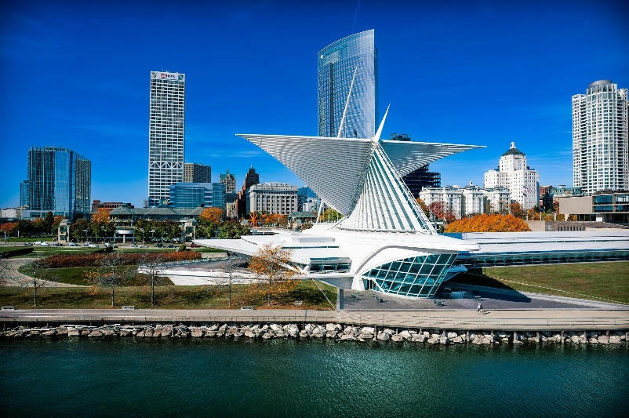
Me llamo Clara y hay cuatro personas en mi familia – mi padre, mi madre, mi hermano (Ernesto) y yo. Nosotros somos de Chicago. Este fin de semana, mi familia y yo vamos a Milwaukee para unas vacaciones. El viernes, nosotros vamos al hotel. El hotel se llama “The Pfister.” ¡Es muy grande y elegante! El sábado por la mañana, mi madre y yo vamos al Museo de Arte. Me gusta el arte de Picasso. Mi padre y Ernesto van al Museo de Harley-Davidson. Ellos van a ver las motos. Para el almuerzo, nosotros vamos al restaurante, La Casa de Alberto. Ellos sirven la comida mexicana. Las enchiladas son mi comida favorita. Por la tarde, mi padre y yo vamos a la playa. El Lago Michigan es muy azul y bonito (¡pero el agua es muy frío!). Mi madre y Ernesto van al café Colectivo. Ellos tienen galletas deliciosas. Ernesto va a comer una galleta con chocolate. Por la noche, nosotros vamos al cine. Me gustan las películas cómicas. El domingo, mi familia y yo vamos a la iglesia. La Basilica de Saint Josaphat es impresionante y especial. ¡Milwaukee es una ciudad muy divertida y bonita!
Vocabulario:
*por la mañana in the morning
*por la tarde in the afternoon
*el almuerzo lunch
*ver to see
*las galletas cookies
*las películas movies

Nombre _________________________________________________

Clara y su familia van a Milwaukee

Parte A: Read the story about Clara and her family.

1. Highlight or circle all the “Lugares de la comunidad” vocabulary you can find. List the vocabulary words you found here:

2. List the members of Clara’s family. How many people are in her family?

Parte B: Circle verdadero o falso for each statement.

1. Verdadero Falso Clara y su familia son de California.
2. Verdadero Falso Clara y su familia van a la casa de una amiga.
3. Verdadero Falso Clara y su madre van al Museo de Arte.
4. Verdadero Falso A Clara le gusta el arte de Van Gogh.
5. Verdadero Falso La madre y Ernesto van al supermercado.
6. Verdadero Falso La familia va a un restaurante mexicano.
7. Verdadero Falso La pasta es la comida favorita de Clara.
8. Verdadero Falso Ernesto va a comer una galleta en el café.
9. Verdadero Falso A Clara le gustan las películas románticas.
10. Verdadero Falso El domingo la familia va a la iglesia.

